在Azure云平台运行SCUT斗地主示例

V1.0

# Azure云平台环境

需要将Scut引擎开发的服务器部署在Azure云平台，需要安装以下环境：

* Redis Cache缓存服务，版本在2.6.x以下版本；
* RDS数据库，MSSQL2008或MYSQL5.x以上版本；
* Cloud Service云服务；

## Azure平台使用介绍

1. 需要申请一个Azure账号，登录网站（https://login.live.com/）注册账号；
2. 注册成功后，登录Azure网站：https://portal.azure.com/
3. 登录成功后，在左边菜单增加我们需要的服务，如图：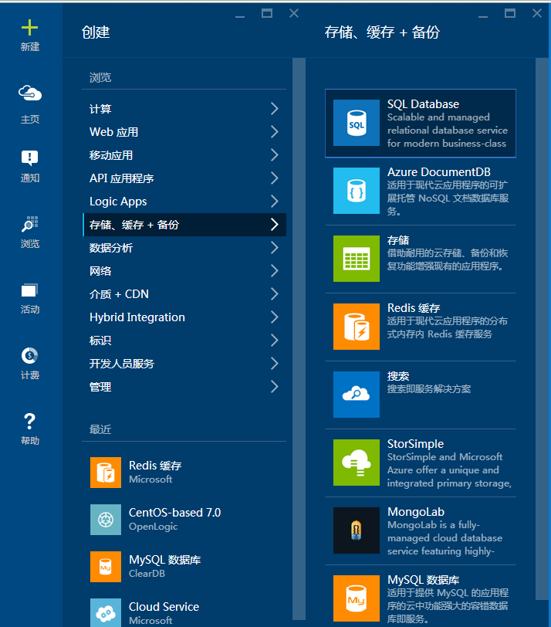

## 创建Scut运行环境需要的服务

### 创建Redis缓存服务

在菜单栏中选择“存储、缓存、备份”--“Redis缓存”创建，如图：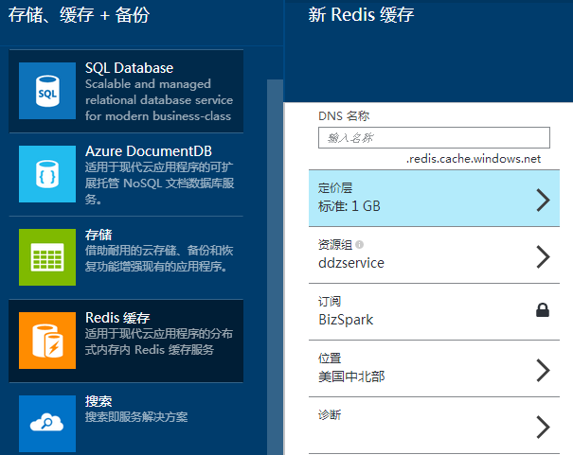

创建成功后，可以在菜单“主页”中查看，或在“浏览”选择“所有内容”查看，如图：

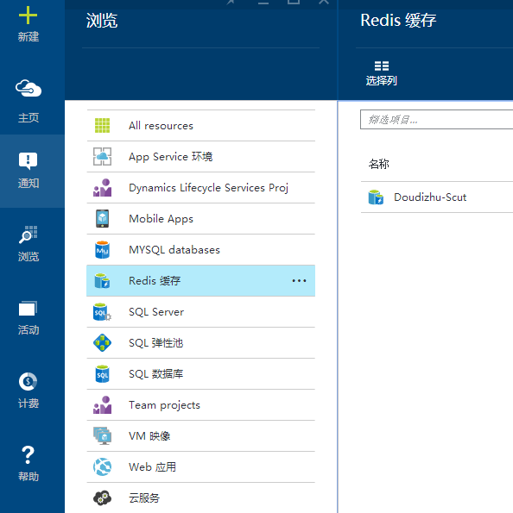

选择“设置”查看Redis的连接配置，在“访问端口”项可以设置允许非SSL端口访问，斗地主示例中通过“主要密钥@主机名称:非SSL端口”的连接串方式访问，将连接串复制到项目config配置文件中，如图：

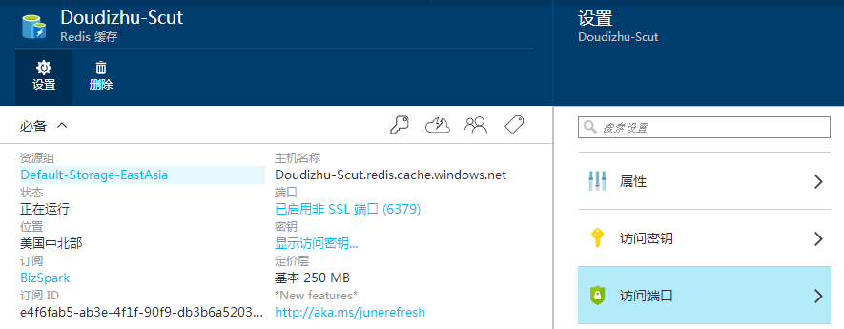

### 创建SQL Database服务

斗地主示例中需要创建：PayDB、SnsCenter、DdzConfig、DdzData、DdzLog这5个数据库；接着我们可以在网站的菜单栏中选择“存储、缓存、备份”--“SQL Database”创建，设置排序规则为“Chinese_PRC_CI_AS”，如图：

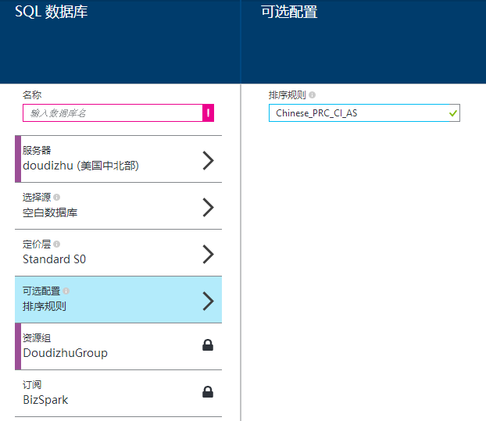

创建成功后，在菜单“主页”中查看，或在“浏览”选择“所有内容”查看，如图：

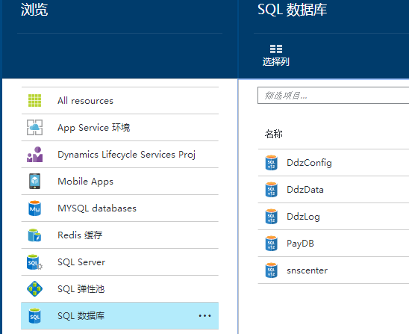

选择“设置”可以查看各个数据库的连接配置，点击“显示数据库连接字符串”查看开发人员需要的连接串，需要修改“Password={your_password_here}”设置的密码，将连接串复制到斗地主示例的config配置文件中，如图：

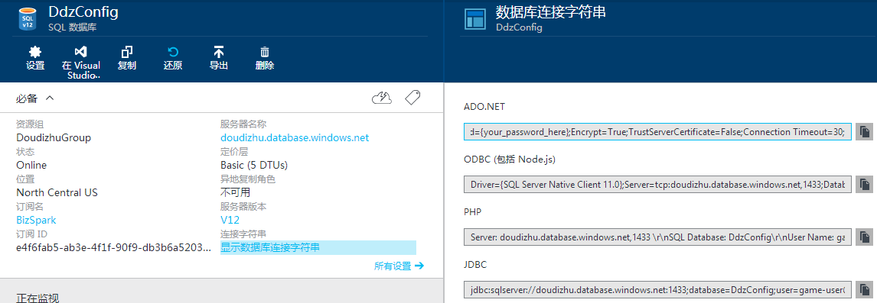

### 创建Cloud Service服务

创建Cloud Service服务有两种方式：

1. 可以在网站平台上，在菜单栏中选择“计算”--“Cloud Service”栏创建；如图：

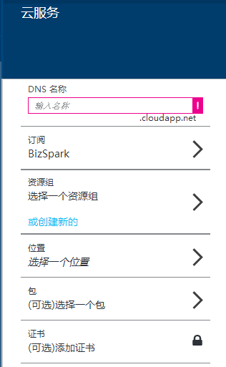

1. 使用Visual Studio开发工具创建，后面再详细介绍；

# Scut斗地主示例配置与发布

**Scut示例源码可以在开源社区Github或Oschina下载**：

使用Git工具下载

$ git clone git://github.com/ScutGame/Scut-samples.git

或者

$ git clone https://git.oschina.net/scutgame/Scut-samples.git

## 开发者所需要的安装环境

* Visual Studio2013以上版本，vs2013需要升级到Update3
* Windows Azure SDK for .NET：

下载地址：http://azure.microsoft.com/en-us/downloads/?sdk=net

* Azure Storage Explorer 6第三方日志查询工具（可选）

## 导入数据库脚本

从开源社区下载的源码中，打开Scut-samples\Doudizhu\Server\db\mssql目录，使用“SQL Server Management”工具，连接到远程云服务，执行“分服与充值中心表结构”、“用户中心表结构”、“配置库初始数据”Sql脚本；（注：创建数据库的那段脚本不用执行，例：从Use PayDb命令开始）

## 斗地主示例配置

打开从开源社区下载的源码解决方案文件（Scut-samples\Doudizhu\Server\src\ZyGames.Doudizhu_2013.sln），如图：

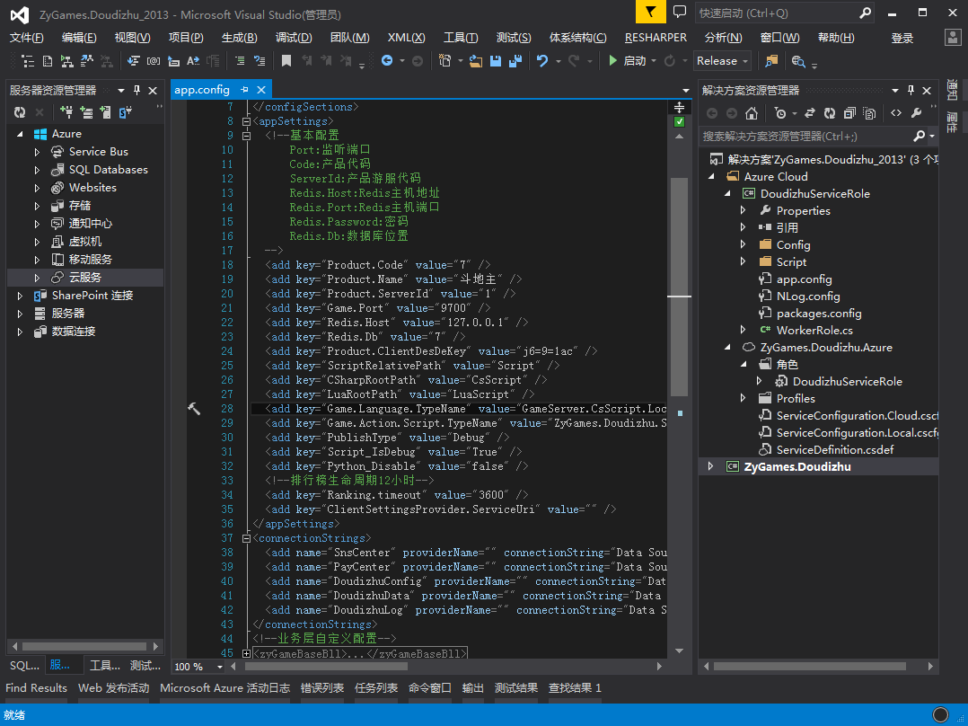

接下来我们需要修改项目的配置

### 修改Config配置文件

打开“DoudizhuServiceRole”项目的App.config配置文件，修改以下几点：

1. 修改Redis缓存服务的连接串，设置“Redis.Host”键的连接串为“{your_key}@Doudizhu-Scut.redis.cache.windows.net: 6379”;
2. 修改SQL数据库的连接串，设置“connectionStrings”结点下的5个数据库连接，需要我们之前在Azure站点中创建的SQL数据库配置中复制相应的连接串，替换在“connectionString”属性值中；
3. 修改异常Log输出配置，设置Nlog.config输出方式为“Trace”，如下:

<targets>

<target name="Info" xsi:type="Trace"/>

<target name="Debug" xsi:type="Trace"/>

<target name="Exception" xsi:type="Trace"/>

<target name="Fatal" xsi:type="Trace"/>

<target name="Warn" xsi:type="Trace"/>

<target name="Client" xsi:type="Trace"/>

<target name="SqlError" xsi:type="Trace"/>

<target name="Complement" xsi:type="Trace"/>

</targets>

### 修改Azure项目配置

打开“ZyGames.Doudizhu.Azure”项目“角色”栏下“DoudizhuServiceRole”项目的属性，如图：

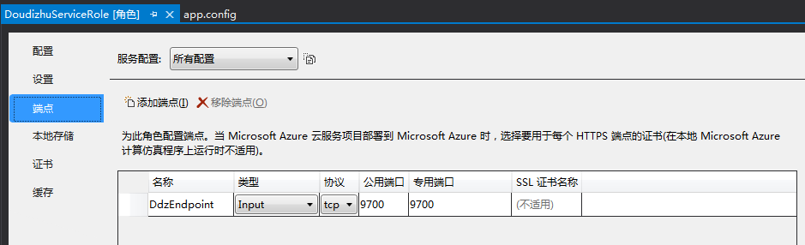

需要配置以下几点：

1. 开发防火墙入站访问端口9700，需要在“属性”-“端点”项中添加端点；
2. 可选配置，为了方便开发人员查询Scut输出的异常Log信息，可以在“属性”-“配置”项中勾选“启用诊断”，在“自定义计划”项可以设置Log输出的Log级别；
3. 在“为诊断结果指定存储账户凭据”中可以配置“订阅”查看远程Log信息，获得订阅的账号与Key，如图：

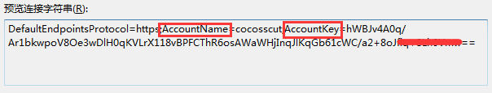

1. 在Azure Storage Explorer中，“Add Account”配置VS获得的订阅账号与Key，等待发布成功后查看Log信息（VS也可以查看，但使用VS查看不方便）

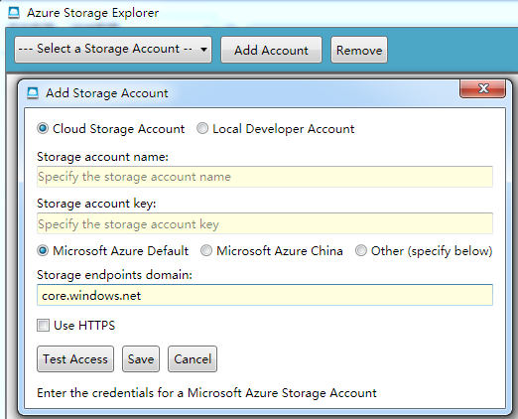

## 斗地主示例发布

打开“ZyGames.Doudizhu.Azure”项目，右击“发布”，在弹出的“发布Azure应用程序”窗口配置发布，步骤如下：

1. 点击“登录”输入在Azure平台注册的账号，如图：

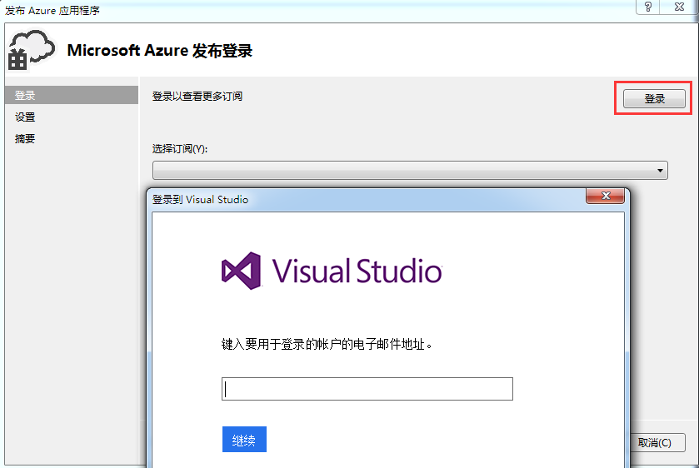

1. 登录成功后，获得订阅账号，点击“下一步”配置云服务，
2. 在“通用设置”项，新建“云服务”名为“DdzService”,“地区”可以选择与Redis缓存服务相同的地区，如图：

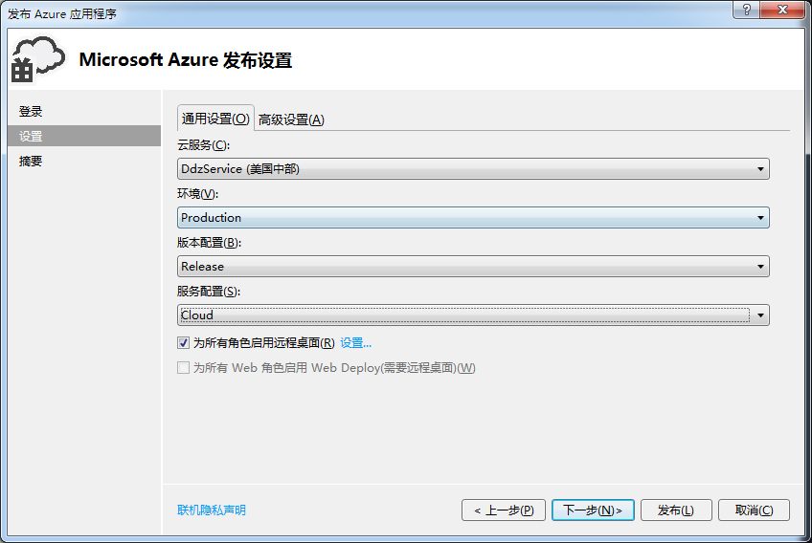

1. 勾选“为所有角色启用远程桌面”，并设置访问账号与密码，发布成功后可以使用；
2. 在“高级设置”中，新建存储账户，如图：

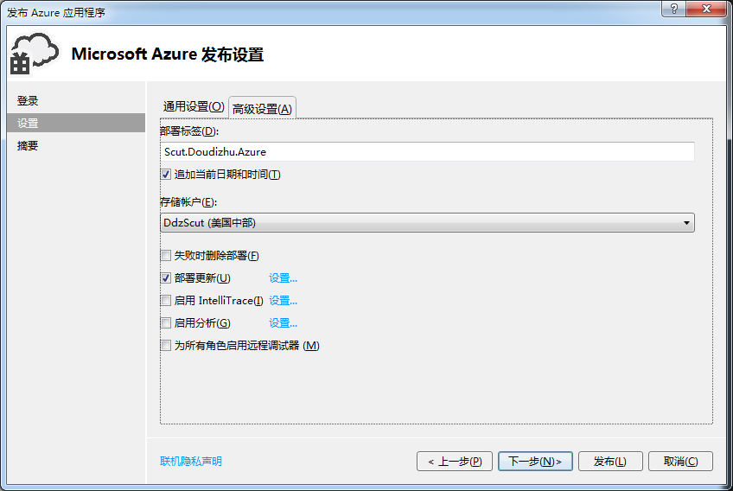

1. 接着只要点击“发布”，就完成了，在“Microsoft Azure活动日志”窗口查看发布进度；

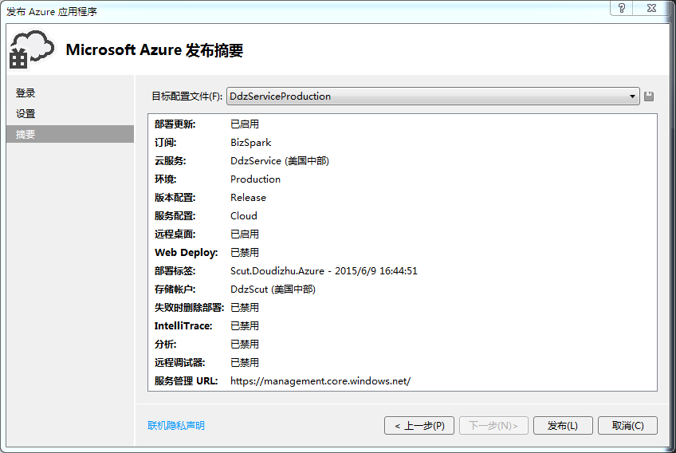

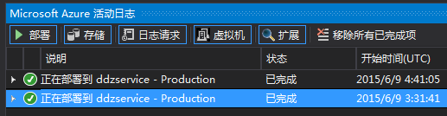

1. 可以在VS的“服务器资源管理器”的“Azure”项“云服务”实例中右击打开远程连接桌面，在E盘中可以查找我们发布的目录，查看Azure发布；

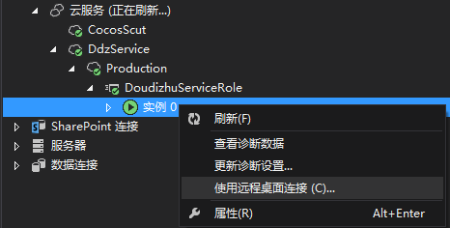

1. 使用工具查看Scut运行状态情况；

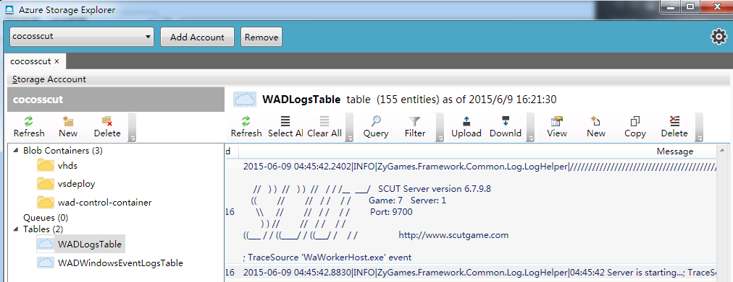

# Scut客户端连接配置

1. 在Azure平台上，菜单“浏览”选择“所有内容”查看“云服务”，选择我们创建的“ddzservice”服务，获得公用IP地址或站点URL，如图：

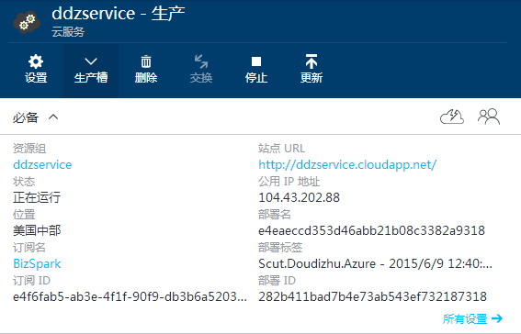

1. 从开源社区下载的源码目录中打开文件Scut-samples\Doudizhu\Client\lua\lib\NetHelper.lua，修改服务器连接地址，如下：

local addressPath=("ddz.scutgame.com:9700")

改为

local addressPath=("ddzservice.cloudapp.net:9700") 或者

local addressPath=(" 104.43.202.88:9700")

1. 接着打开客户端MainApp.exe程序，运行效果：

